Тема: Звук [ы]. Буква Ы ы. Работа над скороговоркой. Написание строчной буквы ы.
Предмет: обучение грамоте |  | Класс: 1
Тема подраздела/навыки:  - Ориентирование в звуковой форме слова.  - Использование видов чтения.  - Ориентирование в графической форме слова.  - Соблюдение графических и каллиграфических норм. |  | Ф И О учителя: Зубарева А.К.
Цели обучения (ЦО) из долгосрочного плана |  | 1.1.9.1 Выделять звуки в словах и различать их признаки (гласные ударные/безударные; согласные твердые/мягкие, глухие/звонкие).  1.1.9.2 Понимать, что слова состоят из слогов, определять количество и порядок слогов в слове.  1.2.1.2 Использовать основные виды чтения (плавное слоговое чтение с переходом на чтение целыми словами, осознанное чтение).  1.2.9.1 Распознавать образ буквы и сопоставлять его со звуком.  1.3.8.1 Писать элементы букв, прописные (заглавные) и строчные буквы и их соединения; писать разборчиво в соответствии с нормами каллиграфии; обозначать звуки сильных позиций буквами на письме.
Цели урока:  (1. использование таксономии Блума;  2. использование количественных характеристик;  3. разные способы поддержки учащихся) |  | Все учащиеся смогут:  Принимать учебную задачу урока. Осуществлять решение учебной задачи под руководством учителя.  Выделять звук [ы] в процессе слого-звукового анализа с опорой на предметный рисунок и схему-модель слова.  Узнавать, сравнивать и различать печатную и письменную букву ы.  Большинство учащихся смогут:  Характеризовать выделенный звук с опорой на таблицу. Доказывать, что звук [ы] гласный. Слышать звук [ы] в произносимых словах, определять место нового звука в слове. Приводить примеры слов со звуком [ы] в середине, конце слова.  Производить слого-звуковой анализ слова с изучаемым звуком.  Работать в группе, в паре. Отвечать по очереди, произносить слова отчетливо, внимательно слушать ответы каждого члена группы, контролировать и оценивать правильность ответов.  Некоторые учащиеся смогут:  Находить слова с буквой ы в текстах на страницах учебника. Выполнять задания определенного уровня.  Выполнять звуко-буквенный анализ слов без помощи учителя.
Языковые цели |  | Трехьязычие: повторение.  Основные термины и словосочетания:  Слово, слог, звук, буква, предложение, текст, рассказ.  Используемый язык для диалога/письма на уроке:  Вопросы для обсуждения:  Что узнали нового на уроке?
Формирование ценностей |  | Ценности, основанные на национальной идее «Мәңгілік ел»: казахстанский патриотизм и гражданская ответственность; уважение; сотрудничество; труд и творчество; открытость; образование в течение всей жизни.
Ресурсы |  | Учебник, пропись, презентация, лента букв
Запланированные периоды урока | Методы обучения  (Каким образом я достигну целей обучения? |  | Методы оценивания  (Как я пойму/узнаю, что учащиеся достигли целей обучения) | Способы дифференциации  (Каким способом я окажу поддержку учащимся)
Начало урока  0 - 1 мин  1 - 7 мин | Создание положительного эмоционального настроя  Прозвенел звонок весёлый,  Нам урок пора начать.  Встали правильно, красиво,  Значит можно начинать.  Актуализация жизненного опыта. Целеполагание.  1. Игра «Не зевай»  - Я покажу на ученика и на букву на доске, а ученик расскажет всё, что знает о букве.  - Какая буква? (печатная, письменная, обозначает гласный звук, может быть ударной или безударной, заглавная, строчная). (Приготовить на доске)  2. Чтение буквосочетаний с доски.  Представьте, что к нам в окно залетел космический кораблик, из него вышли инопланетяне и записали свои имена на доске, давайте их прочитаем  Иа, Ау, Ои, Уа, Иу, Аи, Оу, Ио.  3. Выделение нового звука. Игра «Кто самый внимательный»  - Рассмотрите картинки (мышь, рыба, мыло, сыр, дым)  - Какой одинаковый звук есть во всех этих словах?  - Сформулируйте тему урока.  Тема: Звук [ы]. Буква Ы ы  - Определим цели урока.  Игра «Продолжай - не скучай!»  На уроке мы познакомимся со звуком …[ы]  С буквой … Ы ы  Научимся писать … (строчную букву ы) |  | (Ф)  Взаимооценивание  «Большой палец»
Середина урока  7 - 17 мин  17 - 18 мин  18 - 23 мин  23 - 24 мин  24 - 32 мин | Работа над новой темой.  - Назовите новый звук  - Вслушаемся, как он звучит: ы - ы - ы  - Какой это звук: гласный или согласный? - Докажите (воздух не встречает препятствие - это звук гласный)  - Как мы на схеме обозначаем гласные звуки?  - Каким может быть гласный звук ы? (ударным и безударным)  - Звук [ы] обозначается гласной буквой ы  - Почему только одна буква ы?  Особенность буквы ы: в русском языке нет слов, которые бы начинались с заглавной буквы Ы.  - На что похожа буква ы?  После ответов детей  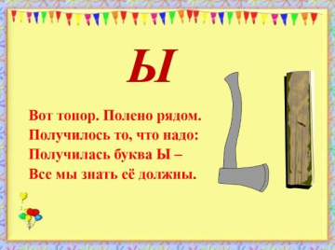  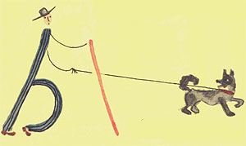  А бедняжка буква ы,  Ходит с палочкой, увы.  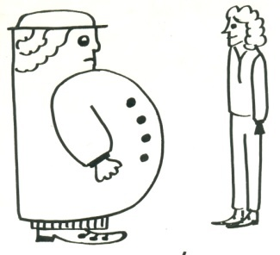  Смешно мальчишкам и девчонкам:  Проходят рядом толстый с тонким.  Они идут, не понимают,  Что букву ы напорминают.  Работа по учебнику  - Откройте учебники, найдите в прямоугольнике буквы Ы ы  - Почему прямоугольник красного цвета?  - Какая бывает буква Ы ы? (заглавная и строчная)  - Для чего нужна заглавная буква? (В казахском языке есть слова, которые начинаются с буквы ы)  (К) Заселяем новую букву.  - В каком домике будет жить? Почему в красном?  - Послушайте, как звучат согласные с буквой ы: лы, ты, мы, бы, ры.  - На каком этаже будет жить буква? Почему?  (на втором, так как после согласного она указывает на его твёрдость)  Вот наш дом для всех жильцов  Едут к нам со всех концов.  Много тут квартир у нас.  Есть квартиры про запас.  Букву Ы мы открываем  С новосельем поздравляем  Динамическая пауза. Игра «Поймай звук»  - Если в слове услышите звук [ы] - хлопните в ладоши. Если звука [ы] нет в слове - приседаете.  Сыр, заяц, усы, цветок, бутылка, дым, велосипед, дыня, весы, лампа, рысь, мышь, дятел, камыш, рыба, часы.  Работа в прописи  - Сравните письменную и печатную букву ы.  - Одинаково или по-разному они пишутся? (по-разному, печатная буква состоит из двух отдельных элементов, а письменная из двух элементов, написанных слитно)  - Из каких двух элементов состоит письменная строчная буква ы? (прямая линия с овалом до середины и короткая линия с закруглением вправо)  – Рядом с письменной буквой есть стрелки, для чего нужны стрелки? (стрелки помогают правильно писать буквы)  1.Возьмите в руки ручки и обведите на первой строчке элементы, из которых состоит буква ы  Последовательность написания буквы ы (слайд 12)  Начинаем писать с верхней линейки рабочей строки наклонную линию, чуть не доводя до нижней линейки рабочей строки, закругляем и пишем овал до середины буквы.  Затем ведём вниз по написанному, вправо вверх пишем соединительный штрих для написания второго элемента. Пишем короткую линию с закруглением вправо. Буква пишется безотрывно.  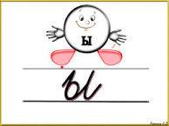  2. Напишите букву ы на линиях с частой наклонной линией.  3. Напишите самостоятельно букву ы 4. Напишите буквосочетание: ыи (обратить внимание на соединение)  Пальчиковая гимнастика «Пузырь»  Надувайся пузырь, («круглые» руки перед собой)  Раздувайся большой, (разводим в стороны)  Оставайся такой  Да не лопайся! («круглые» руки медленно скрещиваем перед собой, постепенно обнимая себя руками)  Работа в прописи  Задание № 2.  (И) Работа со схемами слов «аисты, тыквы»  - (К) Выполнить звуковой анализ слова аисты  - Разделить слово на слоги  - Поставить в слове ударение  - Самостоятельно выполните звуковой анализ слова тыква, разделите слово на слоги, поставьте ударение.  Взаимопроверка с доски («оценку» ставят под схемой: кружочек, квадратик или треугольник)  (К) Задание № 3  Учитель читает стихотворение - вывод о букве ы.  - Какие знакомые буквы встретились в словах?  - Обведите их по точкам.  (К) Графический диктант (в прописи на с. 52)  - Составьте схему предложения, то есть запишите его графически (Один ученик у доски, остальные на местах)  - Как на схеме обозначается каждое слово?  - Как на схеме обозначается начало предложения? Конец предложения? Какие знаки препинания могут ещё стоять в конце предложения?  У осы усы.  У Ромы шары.  Мы у мамы. |  | (Ф)  Взаимооценивание  «Большой палец»  (Ф)  Самооценивание «Ладонь - кулак»  (Ф)  Взаимооценивание  «Большой палец» | Организация помощи при фонетическом разборе детям со слабой подготовкой  Оказывать дозированную помощь детям, которые испытывают затруднения в выполнении задания
Конец урока  32 - 35 мин | Итог урока. Рефлексия.  - С каким звуком познакомились на уроке?  - Что узнали о звуке?  - С какой буквой?  - Что узнали о букве?  - Чем буква ы отличается от букв а, о, у, и?  На шкале трудности дети закрашивают количество кружков, на сколько легко или трудно им было работать на уроке |  | (Ф) Самооценивание  «Смайлики»  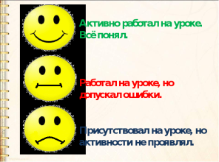  (слайд 17)
Рефлексия учителя по проведенному уроку
1) Количество учащихся достигших и не достигших ЦО?
2) Если не достигли, то почему?
3) Какие отклонения были от плана урока, почему?
Общая оценка
Какие приемы и методы были наиболее эффективны для достижения цели обучения?
Что могло бы способствовать улучшению урока?
Чему нужно уделить внимание на следующих уроках (достижения и затруднения отдельных учеников, класса)?

